Nastavni listići
Prema podatcima Državnog zavoda za statistiku u Hrvatskoj je u 2018. godini bilo 36 945 živorođene djece od čega je 1 297 blizanaca, a 27 djece bili su trojke (ili je rođeno više djece istim porodom).
U tablici su prikazani podatci o broju živorođene djece u 2018. godini s obzirom na dob majke.

DOB MAJKE | < 20 | 20 - 29 | 30 - 39 | > 40
BROJ DJECE | 878 | 15 131 | 19 532 | 1 404

1. Podatke iz tablice prikažite stupčastim dijagramom relativnih frekvencija.

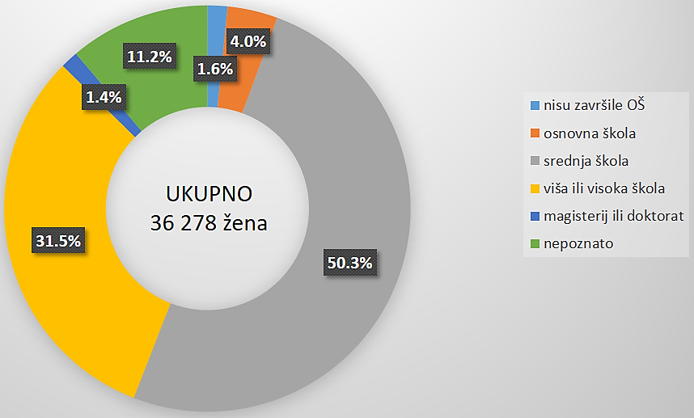
Kružni dijagram na slici predstavlja prikaz relativnih frekvencija stupnja obrazovanja majki koje su rodile u 2018. godini.

2. Izračunajte frekvenciju svakog obilježja i podatke prikažite tablično.
Dodatni zadatci
1. U tablici su prikazani podatci o uspjehu učenika jednog sedmog razreda na pisanoj provjeri iz matematike.
RAZRED | nedovoljan  (1) | dovoljan  (2) | dobar  (3) | vrlo dobar  (4) | odličan  (5)
7.a | 2 | 6 | 6 | 10 | 0
7.b | 3 | 4 | 7 | 6 | 5
7.c | 0 | 5 | 5 | 6 | 4

- Nacrtaj višestruki stupčasti dijagram frekvencija.

- Nacrtaj višestruki stupčasti dijagram relativnih frekvencija.

- U kojem je razredu najveći broj odlično ocjenjenih učenika? U kojem je razredu najveći udio odlično ocjenjenih učenika?

- Izračunaj prosječnu ocjenu za svaki pojedini razred.

Dopunski zadatci
1. U anketi među učenicima 7.e razreda osnovne škole provedeno je istraživanje o najdražem danu u tjednu.
Podatci su prikazani stupčastim dijagramom frekvencija.
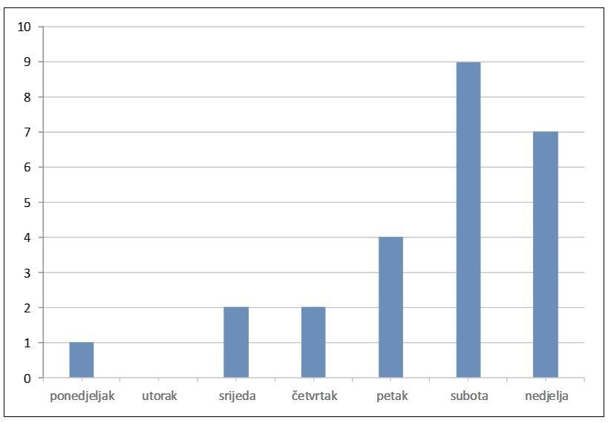

- Koliko je učenika sudjelovalo u anketi?

- Koji je dan najviše učenika odabralo kao najdraži?

- Dopuni tablicu služeći se podatcima iz prikazanog stupčastog dijagrama.
Najdraži dan u tjednu | ponedjeljak | utorak | srijeda | četvrtak | petak | subota | nedjelja
frekvencija
relativna
frekvencija

- Nacrtaj stupčasti dijagram relativnih frekvencija.
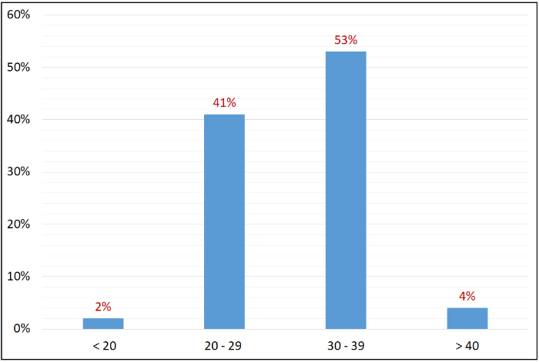
Rješenja nastavnog listića
1.

2.
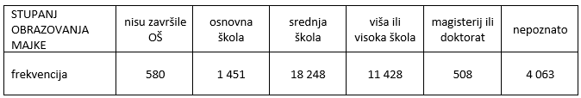

Rješenja dodatnih zadataka
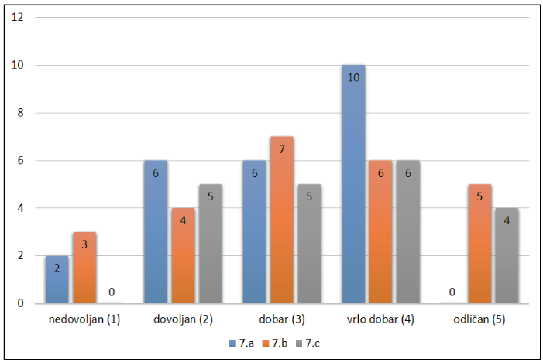
1. a) c) 7.b ima najveći broj odlično ocjenjenih učenika.
7.b i 7.c ima jednak (najveći) udio
odlično ocjenjenih učenika.

d) 7.a – 3.00
7.b – 3.24
7.c – 3.45

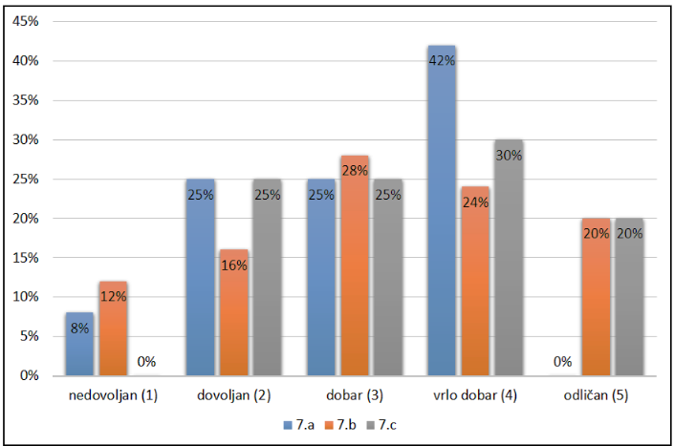
b)

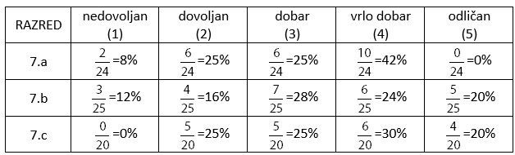

Rješenja dopunskih zadataka
1. a) 25
b) subotu
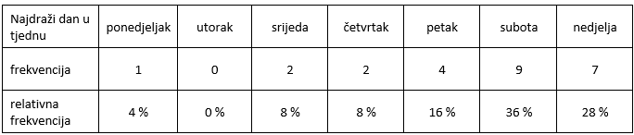
c)

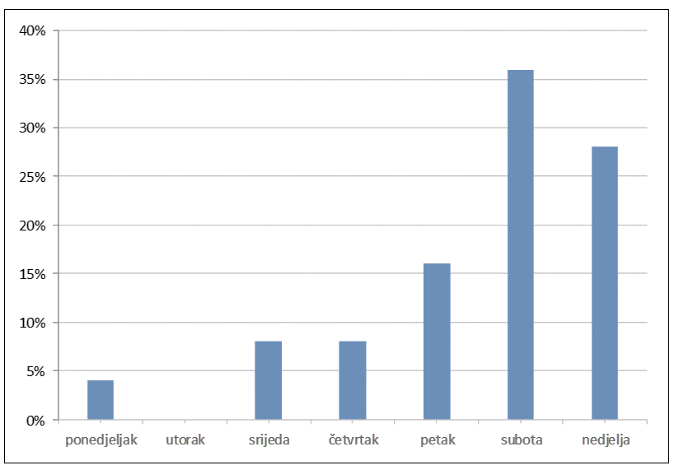
d)

